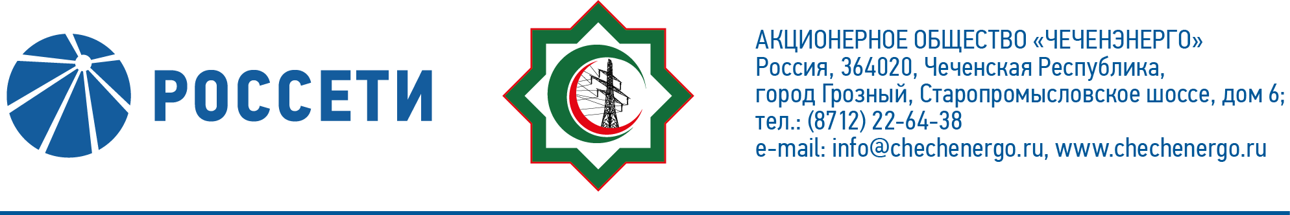
ПРОТОКОЛ №301

заседания Совета директоров АО «Чеченэнерго»

Дата проведения: 22 мая 2023 года.
Форма проведения: опросным путем (заочное голосование).
Дата и время подведения итогов голосования: 22 мая 2023 года 23:00.
Дата составления протокола: 22 мая 2023 года.

Всего членов Совета директоров Общества – 6 человек.
В голосовании приняли участие (получены опросные листы):
Боев Сергей Владимирович
Кадиров Иса Салаудинович
Михеев Дмитрий Дмитриевич
Рожков Василий Владимирович
Амалиев Магомед Тюршиевич
Кворум имеется.

В голосовании не принимал участие: Хакимов Адам Салаудинович

ПОВЕСТКА ДНЯ:

- Об утверждении отчета о работе Корпоративного секретаря АО «Чеченэнерго».
- О рассмотрении информации единоличного исполнительного органа АО «Чеченэнерго» по показателям уровня надежности оказываемых услуг по АО «Чеченэнерго», подлежащему тарифному регулированию на основе долгосрочных параметров регулирования деятельности, за 2022 год.
- О рассмотрении отчета единоличного исполнительного органа АО «Чеченэнерго» о выполнении в 1 квартале 2023 года решений, принятых на заседаниях Совета директоров Общества.

Итоги голосования и решения, принятые по вопросам повестки дня:

Вопрос №1: Об утверждении отчета о работе Корпоративного секретаря АО «Чеченэнерго».
Решение:
Утвердить отчет о работе Корпоративного секретаря АО «Чеченэнерго» в соответствии с приложением № 1 к настоящему решению Совета директоров Общества.

Голосовали «ЗА»: Боев С.В., Кадиров И.С., Михеев Д.Д., Рожков В.В., Амалиев М.Т.
«ПРОТИВ»: нет
«ВОЗДЕРЖАЛСЯ»: нет
Решение принято единогласно.

Вопрос №2: О рассмотрении информации единоличного исполнительного органа АО «Чеченэнерго» по показателям уровня надежности оказываемых услуг по АО «Чеченэнерго», подлежащему тарифному регулированию на основе долгосрочных параметров регулирования деятельности, за 2022 год.
Решение:
1. Принять к сведению информацию единоличного исполнительного органа АО «Чеченэнерго» по показателям уровня надежности оказываемых услуг по АО «Чеченэнерго», подлежащему тарифному регулированию на основе долгосрочных параметров регулирования деятельности, за 2022 год в соответствии с приложением № 2 к настоящему решению Совета директоров Общества.
2. Отметить неисполнение показателей надежности и качества за 2022 год, что приводит к отрицательной корректировке НВВ Общества в 2024 году со стороны регулятора (-0,6%).

Голосовали «ЗА»: Боев С.В., Кадиров И.С., Михеев Д.Д., Рожков В.В., Амалиев М.Т.
«ПРОТИВ»: нет
«ВОЗДЕРЖАЛСЯ»: нет
Решение принято единогласно.

Вопрос №3: О рассмотрении отчета единоличного исполнительного органа АО «Чеченэнерго» о выполнении в 1 квартале 2023 года решений, принятых на заседаниях Совета директоров Общества.
Решение:
Принять к сведению отчет единоличного исполнительного органа АО «Чеченэнерго» о выполнении в 1 квартале 2023 года решений, принятых на заседаниях Совета директоров Общества, в соответствии с приложением № 3 к настоящему решению Совета директоров Общества.

Голосовали «ЗА»: Боев С.В., Кадиров И.С., Михеев Д.Д., Рожков В.В., Амалиев М.Т.
«ПРОТИВ»: нет
«ВОЗДЕРЖАЛСЯ»: нет
Решение принято единогласно.

Приложение: | 1. | Отчет о работе Корпоративного секретаря АО «Чеченэнерго».
 | 2. | Информация единоличного исполнительного органа АО «Чеченэнерго» по показателям уровня надежности оказываемых услуг по АО «Чеченэнерго», подлежащему тарифному регулированию на основе долгосрочных параметров регулирования деятельности, за 2022 год.
 | 3. | Отчет единоличного исполнительного органа АО «Чеченэнерго» о выполнении в 1 квартале 2023 года решений, принятых на заседаниях Совета директоров Общества

Председатель Совета директоров И.С. Кадиров

Корпоративный секретарь Н.С. Канцурова

